Уважаемые родители учащихся начальной школы!
Здоровье превыше всего и вредным привычкам не должно быть места. А что же такое вредные привычки? Давайте с вами вспомним.
Вредные привычки —
это привычки, которые вредят здоровью человека и мешают ему осуществлять свои цели и полностью использовать в течение жизни свои возможности.
Быть здоровым - это круто!

Рекомендации родителям по профилактике
вредных привычек детей начальной школы
Сегодня мы поговорим о вреде курения и алкоголизма. Каждый из вас думает: «Нам это не грозит! Мой ребенок не попадет в табачную и алкогольную зависимость !»
Как бы мы ни ограждали ребёнка, но однажды это может случиться. К вашему ребёнку подойдут и предложат попробовать сигарету, алкогольные напитки или наркотик. Аргументация может быть различной: это безвредно, но от этого «ловишь кайф», «у нас в компании все употребляют это», «попробуй - и все проблемы снимет как рукой» или «докажи, что ты взрослый». К такой встрече ребёнка надо готовить заранее. Воспользуйтесь несколькими простыми рекомендациями, которые многократно использовались педагогами и родителями и доказали свою эффективность.

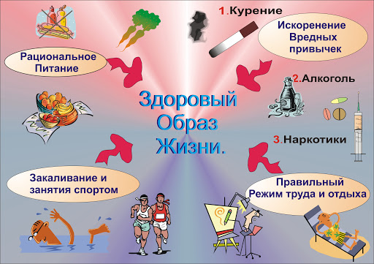
1. Разговаривайте с ребёнком о курении и алкоголе.
Эксперты утверждают. Помните, что нет возраста, когда ребёнок не нуждался бы в объективной информации и объективных последствиях злоупотребления вредными привычками. Задача таких бесед не только в доведении до ребёнка информации о опасности, но и в установлении доверия, открытости по этим вопросам.
2. Учитесь слушать.
Ребёнок должен знать, что вам интересен его внутренний мир, его переживания и тревоги. Постарайтесь понять, что его беспокоит, какие проблемы он решает в настоящее время. Попытайтесь вместе с ним найти выход из проблемы. Никогда не используйте информацию, полученную от ребёнка, во вред ему.
3. Давайте советы, но не давите советами.
Подумайте о своём примере. Трудно поверить, что кто-то поверит советам родителям, которые сами злоупотребляет курением, алкогольными напитками или наркотиками. Не забудьте, что даже невинные пороки требуют объяснения ребёнку.
4. Поддерживайте в ребёнке самоуважение и думайте о его самореализации.
Пожалуй, это самое важное и трудное.
5. Дети, принимающие участие в семейных ужинах, менее склонны к вредным привычкам
Дети, которые ужинают в кругу семьи менее двух раз в неделю, более склонны к вредным привычкам. Такую взаимосвязь установили ученые из Национального центра по борьбе с зависимостью и злоупотреблением алкоголем и наркотиками при Колумбийском университете. В ходе исследования, выяснилось, что ребята, которые ужинают дома лишь один или два раза в неделю, склонны к употреблению алкогольных напитков.
Семейные ужины очень важны для ребят, они очень полезны для установления контакта и взаимопонимания между родителями и детьми.
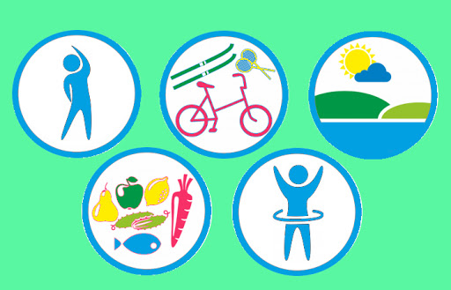

Советы психолога «Как уберечь своего ребёнка от пагубных привычек?»

Многие родители уверены в том, что их дети ничего не знают об алкоголе, сигаретах, наркотиках. Многие уверены, что еще рано беседовать со своими детьми на такую "трудную тему". А между тем факты свидетельствуют о том, что уже к 7-9 годам мальчики и девочки неплохо осведомлены в отношении одурманивающих средств и уже в 8-10 лет зафиксированы случаи употребления наркотиков.
Младшие школьники знают и могут перечислить довольно много марок табачных изделий, наименований алкогольных напитков. Они неплохо представляют и то как никотин и алкоголь действуют на организм человека, даже если личного опыта использования этих одурманивающих веществ у них нет. Эта информированность детей носит довольно противоречивый характер. С одной стороны, ребята знают, что употребления алкоголя, курение, а тем более наркотики опасны для здоровья человека. Объяснить же, чем они опасны дети, конечно, могут еще не все.
С другой стороны, они чуть ли не ежедневно являются свидетелями сцен, демонстрирующих привлекательность одурманивающих веществ или, во всяком случае, их "безвредность": яркая реклама, праздничное застолье дома, запомнившиеся герои кинофильма с дымящейся сигаретой. В сознании ребенка возникает информационный диссонанс - одновременное присутствие противоречивых сведений об одурманивающих веществах. Именно это противоречие является основой для возникновения любопытства к курению, алкоголю, наркотикам.
Ребенку становится интересно, так что же на самом деле происходит? Опасны или не очень курение, алкоголь? Многие дети говорят о том, что хотели бы попробовать покурить, не прочь выпить немного пива, другие на самом деле идут на этот шаг.
Наиболее типичной схемой поведения детей является реакция имитации, или подражания. Дети часто копируют черты, действия человека, который является для них авторитетом. Как правило, это люди старше по возрасту. А поскольку взрослых ребенок часто видит с сигаретой, то и воспринимает курение как атрибут взрослой жизни. В этом возрасте безусловным авторитетом для ребенка являются его родители. Не случайно в семьях, где есть курильщики, дети раньше и чаще приобщаются к пагубной привычке. Зачастую родители даже не пытаются прекратить курить в присутствии ребенка. А дети оценивают ситуацию таким образом: если родители курят, ничего страшного в том нет.
Семья способна сформировать у ребенка устойчивость к пагубным привычкам, но вместе с тем, необдуманная, безответственная позиция родителей вполне может спровоцировать возникновение пагубного пристрастия.
Семейная профилактика вредных привычек у детей сводится, прежде всего, не столько к беседам об опасности одурманивающих веществ, сколько к формированию у них свойств и качеств, обеспечивающих успешную социальную адаптацию, дающих возможность детям решать возникающие проблемы и реализовать свои потребности без помощи курения, алкоголя наркотиков. В первую очередь это формирование у ребят культуры здоровья. Научить ребенка бережно относиться к своему здоровью, строить гармонично свои отношения с окружающим миром - важнейшая задача родителей.

